Подготовила учитель-дефектолог
МБОУ ООШ № 77 города Тюмени
Ерофеева П.О.

Формирование навыков общения с использованием средств альтернативной коммуникации у детей, не владеющих вербальной речью на занятиях по развитию слуха и речи.
Речевая деятельность, связанная с развитием и функционированием психики, играет большую роль в индивидуальном развитии ребенка. Уровень развития речи у детей определяет возможности их интеллектуальной деятельности. Основное воздействие нарушений речевой функциональной системы на психическое развитие ребенка заключается в снижении восприимчивости к вербальной информации, что вторично приводит к нарушению общего речевого развития и препятствует формированию понятий.
Для общения важно точное понимание ребенком обращенной к нему речи.
При хорошем интеллекте недостаток понимания слов ребенок восполняет осмыслением ситуации, эмоций, жестов. Коммуникация происходит, если один человек посылает сообщение другому, вербально или невербально. Общение происходит, когда двое людей, например, взрослый и ребенок, отвечают друг другу – это двухсторонняя коммуникация.
По словам Б.Г. Ананьева, общение пронизывает все основные виды деятельности человека: познание, труд, учение. Термин «альтернативная коммуникация», по материалам National Autistic Society, включает в себя понятия «дополнительная коммуникация», «тотальная коммуникация» и др. Это направление исследований появилось в Европе и соединенных штатах несколько десятилетий назад. Системы дополнительной коммуникации позволяют людям, не владеющим речью или имеющим нарушения речи, получить средство коммуникации, сходное по устройству с естественными языками.
Альтернативная коммуникация актуальна в случае отсутствия устной речи и предполагает овладение совершенно иной коммуникативной системой, где особое значение приобретают невербальные коммуникативные средства (предметы, фотографии, жесты, символы и др.). У большинства детей с нарушениями в развитии выражена проблема общения с другими людьми. Это происходит потому, что для успешного общения ребенок должен ответить другим людям, когда к нему обращаются, а также самостоятельно инициировать общение. Хотя многие дети способны на это, если они что-то хотят, но они, как правило, не пользуются общением, чтобы показать что-то другому человеку или установить с ним социальный контакт.
Очень важно запомнить, что коммуникация и общение не обязательно включают язык и речь. Альтернативная коммуникация (ак) использует целый спектр разнообразных средств, помогающих людям выражать свои мысли и эффективно общаться (реальные предметы, их части и миниатюрные копии, фотографии, рисунки, картинки, пиктограммы, движения тела, контакт глаз и многие другие коммуникативные сигналы). Вариативность средств объясняется неоднородностью групп пользователей дополнительной и альтернативной коммуникацией по возрастному критерию, уровню развития коммуникативного поведения, сохранности двигательной и сенсорной сфер, когнитивных предпосылок к овладению теми или иными символами. Однако все эти лица имеют временное либо постоянное отсутствие или существенное ограничение экспрессивной и (или) импрессивной речи и нуждаются в специальной помощи.
Коммуникационная система обмена изображениями (PECS) была разработана доктором Andrew Bondy и его помощником Lori Frost из Программы исправления аутизма штата Делавэр. Доктор Bondy и госпожа Frost впоследствии создали частную консультационную фирму Pyramid Educational Consultants для продажи этой технологии и обучения специалистов работе с ней.
Целью программы PECS является побудить ребенка спонтанно начать коммуникационное взаимодействие. В основе метода лежит тот факт, что повод для общения должен предшествовать фактической речевой деятельности. Метод начинается с определения потенциальных стимулов (того, что ребенок любит и хочет). обучение начинается с физически подкрепленного обмена изображениями реальных предметов и проходит в шесть этапов. Эти этапы должны привести к желаемым результатам на заключительной стадии, когда ребенок будет использовать простые фразы для выражения спонтанной просьбы (этап 4), отвечать на вопрос «что ты хочешь?» (этап 5) и реагировать на другие простые вопросы типа «что ты видишь?» правильными фразами типа «я вижу птичку» (этап 6).
Средства вспомогательной и альтернативной коммуникации (вак). Вспомогательная и альтернативная коммуникация – это любая форма языка помимо речи, которая облегчает социальную коммуникацию для ребенка. Существует огромное количество устройств вак для детей, которые не могут говорить, поскольку сами эти дети очень отличаются друг от друга. Поэтому очень важно, чтобы решение о выборе вак для конкретного ребенка было результатом командной работы, когда вак оценивается совместно с родителем ребенка до принятия какого-либо решения. Критерии при выборе устройства вак включают когнитивные и моторные навыки ребенка, его стиль обучения, коммуникационные потребности и способность к чтению.
Применение устройств может быть чрезвычайно эффективным для детей с расстройством аутистического спектра (РАС). Если ребенок с РАС никогда не говорил, то он может прибегать к агрессивному и проблемному поведению, поскольку у него нет других возможностей сообщить о своих желаниях и чувствах. Применение устройства вак предоставит такому ребенку способ для социальной коммуникации с другими людьми. Если было решено, что данному ребенку подходит устройство вак, то ответственность всех людей в его окружении – моделировать систему общения. существуют различные типы вак:
- система PECS – коммуникационная система обмена картинками;
- жестовый язык;
- интерактивные коммуникационные доски;
- коммуникационные карточки-подсказки;
- книги разговоров;
- коммуникационные устройства с синтезатором речи.
Жестовый язык. существует несколько систем жестового языка с ребенком, жестовый язык обычно применяется в рамках подхода тотальной коммуникации. тотальная коммуникация – это одновременное комбинирование речи и жестов. таким образом ребенку предоставляется единая модель языка, которая воспроизводится в двух модальностях одновременно. Подход тотальной коммуникации помогает подчеркивать смысл ключевых слов в речи взрослого, и это способствует лучшему пониманию языка.
Интерактивные коммуникационные доски – это визуальные символы, которые организованы по темам. Доски могут быть разного размера и формата в зависимости от занятия и ситуации, в которой они нужны. Они могут быть как портативными, так и стационарными, когда одна доска постоянно стоит на одном и том же месте. Выбор и организация визуальных символов составляются так, чтобы мотивировать ребенка и улучшать его функциональную коммуникацию.
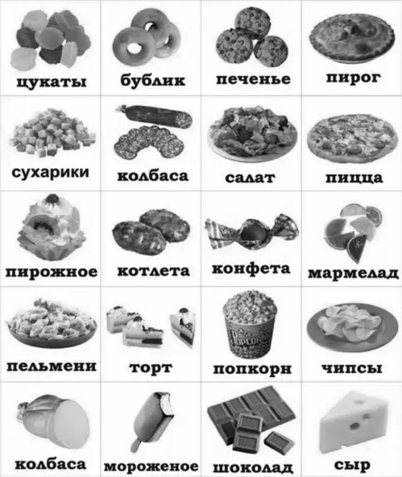
Карточки-подсказки преимущественно используются с вербальными детьми. Они нужны, чтобы напомнить ребенку, что сказать, и предоставить ему альтернативное средство коммуникации. Обычно такие карточки состоят из одного или двух сообщений, которые изображены в виде картинки и дублируются в виде письменной речи. По сути карточки заменяют вербальные подсказки. По этой причине они особенно полезны для детей, которые привыкли полагаться на устные подсказки взрослых.
Книги разговоров могут состоять только из картинок, или же они могут включать записи разговоров на повседневные темы. Цель такой книги – повысить навыки ведения разговора. Темы различных разговоров организуются в небольшую книгу, бумажник или нечто подобное и используются во время реального разговора с взрослым. Очень важно, чтобы содержание книги соответствовало возрасту, а все темы разговоров в книге имели реальное значение в жизни ребенка. Можно обеспечить реалистичность книги, используя фотографии окружающих мест и людей – это особенно хорошо работает с маленькими детьми. Книги разговоров помогают ребенку организовать разговор. Они визуально иллюстрируют происходящий обмен репликами и помогают придерживаться общей темы разговора.
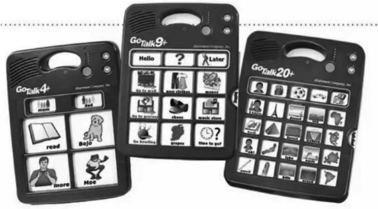
Коммуникационные устройства с синтезаторами речи могут дать «голос» невербальным детям. После выбора устройства нужно будет определить рабочий словарь, оформление, размер символов и основные ситуации, которые мотивируют ребенка применить устройство. существует множество подобных устройств, включая самые простые для людей, которые не понимают визуальные символы. Для того чтобы пользоваться таким устройством, ребенок должен понимать причину и следствие. Одно из популярных устройств для этих целей – это BIGmack (TM). Если комбинировать вак, социальную и организационную поддержку, инструкции с визуальными подсказками, то можно значительно улучшить социальную коммуникацию и общение среди детей с нарушением в развитии.
Система РЕСS позволяет определить понятие «коммуникация» или «общение». «коммуникация» – это обмен, для произведения которого нужен коммуникативный партнер. То есть ребенок не может что-то сказать в воздух, и из воздуха появится то, что он хочет получить. Ребенок должен «обратиться» – подойти к партнеру, привлечь внимание партнера и изложить свою просьбу доступным (для него) и понятным (для партнера) способом. И после этого партнер предоставит ребенку то, что он просил. Использование РЕСS не только не тормозит развитие разговорной речи, а наоборот, ускоряет его благодаря парированию словесного и визуального стимула в процессе обмена. Да, ребенок с карточками выглядит необычно, но лучше пусть ребенок общается с помощью карточек со сверстниками и приобретает социальные навыки, чем не общается вообще. Вряд ли вам кто-то точно укажет, на каком этапе у неговорящего ребенка разовьется разговорная речь – может, через год, а может, через два он научится произносить 2–3 слова, а может, этого не произойдет никогда. И, тем не менее, никто не имеет никакого этического права оставить ребенка без возможности объяснить окружающим, чего он хочет, чего он не хочет, что он чувствует и так далее. Введение данной системы общения производится сугубо на индивидуальной основе.
Подготовка к обучению использованию системы карточек PECS. Перед началом обучения ребенка первичным навыкам коммуникации с помощью карточек РЕСS следует основательно подготовиться. Ввиду того, что на первоначальном этапе производится обучение навыкам, с помощью которых ребенок выражает свои просьбы, желательно определить круг его интересов и те предметы и действия, которые он обычно просит. Это можно сделать несколькими способами:
- Можно понаблюдать, чем любит заниматься ребенок в свободное время, что он любит есть (как во время обычных трапез, так и когда получает что-нибудь вкусненькое), что любит пить, с кем любит проводить время, куда любит ходить, а также чего особенно не любит.
- выявление мотивационных стимулов (интересы в игровой деятельности). начинается обучение работе с PECS после усвоения ребенком базисного курса, включающего: отработку сравнительно устойчивого зрительного контакта, словесных или жестовых обозначений «да», «нет», «дай». У ребенка должен быть устойчивым учебный навык, так как в рамках полевого хаотичного поведения освоение PECS проблематично. Еще один важный навык – имитация действий «сделай, как я». ребенок должен уметь повторить серию из простых 2–3 действий, когда они не называются.
Первая стадия обучения – физический обмен, обучение давать карточку. Нужны два человека: тот, у кого просят, и тот, кто помогает ребенку сделать действие (подсказывает). На занятиях это достигается привлечением второго педагога, а дома занимаются два члена семьи.
Заранее делается список стимулов, выбираются положительные и отрицательные стимулы. Лучше вкусовые или вещевые. Нужно подготовить подкрепление и соответствующую карточку. Перед ребенком кладется любимый предмет (например, печенье или любимая игрушка) и карточка. Чем глубже поражение развития ребенка, тем больше изображение должно походить на предмет. Например, можно сфотографировать предлагаемый предмет. Затем надо ждать, пока ребенок потянется к предмету. Тогда один взрослый помогает ребенку взять карточку и отдать ее другому взрослому, который протягивает руку (это дополнительная подсказка). После этого ребенок незамедлительно получает желаемый предмет. Просьба должна выполняться на начальном этапе с разрывом не более 15 секунд, чтобы ребенок усвоил алгоритм.
Постепенно убирайте помощь. Цель этой стадии для ребенка – спонтанно начать общение. Идеально, если получается приблизительно 80 обменов в течение дня. Постепенно карточек становится все больше. Причем надо добавлять поначалу только существительные.
Вторая стадия обучения – учим ребенка отдавать карточку, если человек
не рядом.
- Сделайте книгу с набором карточек и коммуникационное поле, на которое ребенок будет выкладывать карточки.
- Как только ребенок научился самостоятельно отдавать карточку, начинайте работать на дистанции.
- Постепенно увеличивайте дистанцию. Допустимы два варианта работы: ребенок отдает карточку с желаемым предметом вам в руки, а второй – карточка прикрепляется на заранее изготовленное коммуникативное поле. Например, многие делают такое поле на холодильнике.
Третья стадия обучения – обучение распознавать, что изображено на карточке. Теперь не предмет предшествует картинке, а картинка показывается, а ребенок ищет (или использует) показываемый на карточке предмет.
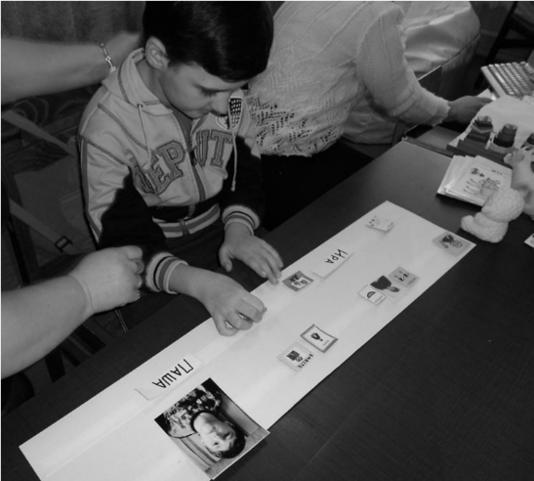
Поначалу подсказывайте ребенку, что обозначено на карточке, и начинайте с тех предметов, которые ребенок чаще всего выбирает в обычной жизни. Затем начинайте использовать остальные предметы. Увеличивайте количест- во карточек. Записывайте результаты: действительно ли ребенок хотел тот предмет, который он просил при помощи карточки. Ошибка на этой стадии – это ошибка распознавания. Обычно на этой стадии начинают вводить глаголы и составлять короткие фразы из двух слов. Важная составная часть – научить ребенка находить нужную карточку в книге. Также существуют специальные приспособления для работы на улице, в гостях, для облегчения коммуникации при передвижении по дому.
Четвертая стадия обучения – обучение составлять предложения из карточек.
  - Использование предложений (полоска отдельная в книжке).
2. Учите ребенка составлять предложение «я хочу (предмет)» или «дай мне (предмет)».
  - Используйте технику «обратной цепочки».
  - Научите ребенка просить конкретные специфические предметы («я хочу красное яблоко»).
Наиболее эффективно использование карточки для обозначения действий во время занятий («мама рисует», «Саша клеет»), а также мини- бытовых событий («Саша ест», «кошка спит»). Ошибка на этой стадии – это ошибка в последовательности действий. Активнее используйте коммуникативные доски и крупные поля для улучшения общения и объяснения распорядка для, последовательности действий.
Пятая стадия обучения – обучение отвечать на простые вопросы при по-
мощи карточек.
- Обучение ответу на вопросы «что ты хочешь?», «что ты видишь?» и пр.
- Взрослый задает вопрос перед тем, как ребенок начинает составлять предложение.
На этой стадии сфера изучения очень богата: классификация, похожее/ разное, сезоны, обобщающие понятия, время суток и дела в это время, посещение разных мест и правила поведения там, обучение буквенному составу слова, развитие понимания эмоций и т.п.
Шестая стадия обучения – обучение делать комментарии при помощи карточек.
- Называние предметов.
- Ребенок научается различать, когда его спрашивают и когда он называет предметы («что ты видишь?»).
- Необходимо постоянно расширять словарь ребенка, обучая его распознаванию цветов, форм, размеров, вкусов, количества предметов. При поступательном прогрессивном развитии активной речи возможно достаточно глубокое использование системы. Например, в младших классах– как подспорье в пересказе прочитанного текста.
Несколько принципов работы при коммуникации с опорой:
- все участники коммуникации должны быть мотивированы на коммуникацию с ребенком, тогда ребенок тоже мотивируется.
- если для ребенка определен набор карточек или символов, то все участники поддерживающей коммуникации должны пользоваться этим набором, не заменяя, в том числе и родители.
- нужно продумать, какие мероприятия повторяются в течение дня, чтобы использовать их для коммуникации с опорой.
- начинать с небольшого количества жестов, картинок.
- важно делать планирование на будущее.
- нужно быть готовым, что дети не будут отвечать на вопросы, если в прошлом они привыкли, что от них этого не ждут.
- очень важно, чтобы коммуникация доставляла ребенку удовольствие (хорошо использовать игровые ситуации).
Коммуникация при помощи предметов. Эта форма подходит людям, находящимся на начальных этапах развития коммуникации, а также имеющим дополнительные нарушения зрения. В процессе взаимодействия используются реальные предметы из повседневной жизни: «пить – чашка», «слушать музыку – погремушка», «идти на прогулку – еловые шишки». Поскольку реальные предметы не всегда доступны и уместны, допускается использование их моделей, например: игрушечная посуда, машинки, куклы и пр.
Данная форма коммуникации дает человеку возможность с помощью ре-
альных предметов получить представление о последовательности событий (видов деятельности) в течение дня и таким образом понимать, что происходит, что его ожидает в ближайшее время, к чему необходимо готовиться.
Коммуникация с помощью фотографий и изображений. При данной форме коммуникации фотографируются реальные объекты из непосредственного окружения ребенка либо используются наборы картинок. При фотографировании предметов фон должен быть однотонный, без лишних предметов. Можно использовать собственные фотографии предметов. Это может быть либо любая чашка, либо чашка, которой пользуется ребенок, – в зависимости от восприятия ребенка. Если речь идет об отображении действий, то необходимо, чтобы их символизировал предмет (кушать пирог – кусок пирога), а не сам человек, изображенный в процессе выполнения действия (например, саша кушает пирог). В последнем случае дети будут рассматривать изображения скорее, как книжку с картинками и не станут использовать их для коммуникации.
При использовании изображений может возникнуть проблема: картинка с изображением «моего портфеля (сумки)» ребенком не обобщается, если мы хотим использовать его как понятие «сумка».
Если картинка (пиктограмма) убирается со стенда, следовательно, данный вид деятельности закончен. Символы применять везде, в течение всего дня (дома, в школе и в больнице, и т.д.).
Альтернативная коммуникация может быть необходима постоянно; применяться как временная помощь; рассматриваться как помощь для приобретения лучшего владения речью. целевые группы, для которых может применяться альтернативная коммуникация:
- дети с церебральным параличом;
- дети с умственной отсталостью;
- дети с аутизмом;
- люди с прогрессирующими заболеваниями (например, мышечная дистрофия, множественный склероз);
- люди с приобретенными заболеваниями (в результате аварий или инсульта);
- люди с временными ограничениями речевых возможностей (например, из-за трахеотомии).
Желаю успехов!
Рекомендованные источники
Бойков Д.И., Бойкова С.В. как учить детей общаться, сПб.: ноу «соЮз», 2004 г. введение в альтернативную и дополнительную коммуникацию: сб. науч. тр. и матер. 7-ой восточно- и центрально-европейской научн.-практ. конф., 29 июня–02 июля 2009 г. / россия, архангельск; сост. л.в. калинникова. – архангельск: гоувПо «Помор. гос. ун-т им. М.в. ломоносова».
Гилберт К., Питерс Т. аутизм. Медицинское и педагогическое воздействие
Лори Фрост, Энди Бонди система альтернативной коммуникации с помощью карточек PECS (руководство для педагогов). – теревинф, 2011 г.
Методика формирования навыков общения у учащихся с тяжелой интеллектуальной недостаточностью: учеб.-метод пособие для педагогов центров коррекц.-развивающего обучения и реабилитации / Ю.н. кислякова [и др.]; под ред. т.в. лисовской. – Минск: адукацыя i выхаванне
Рыскина В., Лазина Е. коммуникация с помощью картинок. – Эври-чайлд (великобритания), 2010 г. http://autism-aba.blogspot.com; сайт «альтернативная коммуникация»

